.

国家发展改革示范校重点建设专业建设材料

兴国县职业中等专业学校 农业机械使用与维护专业
“两轮实践”人材培养模式改革调 研报告

兴国县职业中等专业学校
2022 年 5 月

目 录

.

目录
一、引言 4..
二、调研背景 4..
(一)农业机械化发展对技能人材的需求不断增长 4.
(二)经济社会化形势为农机专业建设带来新机遇 5
三、调研方案设计 6..
(一)指导思想 6..
(二)调研目的 6..

(三)调研内容 ................................................................................................................................................6..
(四)调研对象 ................................................................................................................................................7..
(五)调研方式 ................................................................................................................................................7..
(六)调研实施 ................................................................................................................................................8..
四、调查数据分析 9..
(一)企业基本信息 9.
1．企业属性分析 9.
2．企业类型描述 10
3．企业规模分析 10
(二)企业的用人需求分析 11
1．企业招聘学生的学历 11
2．企业招生学生的学校类型 12
3．企业注重的能力和素质 12
4．企业招聘学生的月薪范围 13
5．企业招聘学生的实习情况 13
(三)入职前培训情况 14
(四)毕业生岗位需求分析 15
1．专业岗位需求 15
2．岗位工作任务 16
(五)毕业生岗位能力需求分析 17
1．岗位能力需求 17
2．工作岗位常使用设备或者环境情况 18
(六)学生综合素质需求分析 19
(七)校企合作意向情况 19
(八)专业课程设置情况 21
五、访谈意见汇总 21
(一)兄弟学校的访谈意见归纳 21
(二)行业、企业及培养专家的访谈意见归纳 24
六、调研结果与建议 26
(一)主要结论 26
1．专业人材需求量较大 27
2．专业课程建设待强化 27


.

3．教学资源配置需完善 28
(二)主要对策和建议 29
七、附件 30

.

兴国县职业中等专业学校农业机械使用与维护专业 人材培养模式改革调研报告

一、引言

为深入贯彻落实《国家中长期教育改革和发展规划纲要(2022-2022 年)》，适应 我省产业结构调整升级， 推进新农村建设， 进一步提升学校新型农机设备的使用与维 护能力， 完善我校农业机械使用与维护专业人材培养模式， 推进专业建设， 促进学生 能力素质综合发展， 根据《关于实施国家中等职业教育改革发展示范学校建设计划的 意见》、《国家中等职业教育改革发展示范学校建设计划项目管理暂行办法》 等示范校 建设文件精神，特开展此次农业机械使用与维护专业的人材培养模式改革调研。
近年来， 随着人们生活质量的改善， 农业机械化设备的应用领域逐步拓展， 大型 农副产品加工基地、 各种耕作机械、 植保机械等如雨后春笋般呈现。 为深入了解本地 区农业机械使用与维护专业人材需求情况以及周边地区兄弟院校专业建设相关情况， 兴国县职业中等专业学校农业机械使用与维护专业专门组织教师调研小组， 深入赣州 市多家企业，采用问卷、电话访问、走访和座谈的形式开展企业人材需求、兄弟院校 和行业企业专家相关情况调查， 进行了广泛、 深入的社会调研， 采集了大量第一手资 料，并对调查结果进行了汇总分析。

二、调研背景

(一)农业机械化发展对技能人材的需求不断增长

随着农业基础地位的进一步巩固， 农业机械化水平不断提高， 社会主义新建设的

.

推进，特殊是国家支农惠农(农机津贴)政策的落实，农业机械化的使用更为普遍， 根据兴国县农机购销公司统计，近三年，全县农民每年平均新增农机 1366 台，且将 朝着大功率、智能化、信息化方向发展。然而从事农机维修、销售、使用和管理的人 员， 多数是文化基础薄弱、 技术水平低， 难以适应现代化农业机械自动控制和智能控 制、精准作业和联合作业的要求，按一村4 名农机使用、维修人员的需求标准，目前 全县缺少 1000 名。该专业人材缺口巨大。
(二)经济社会化形势为农机专业建设带来新机遇

农机工业产业升级，加快开辟多功能、智能化、经济型农业装备设施，为提高农 机化技术含量和经济效益及从业人员的职业地位提供了物质基础，2022 年中央 1 号文 件首次提出要大力哺育“新型职业农民”，农机从业人员有望率先成为新型职业农民， 农机化职业的吸引力将稳步提升； 从中央到地方都将解决好 “三农”问题作为工作的 重中之重， 把发展农业和建设新农村放到整个国民经济发展的优先地位， 强调加快发 展面向农村的职业教育，为振兴发展农机教育营造了良好的政策舆论环境。
为更好地落实《关于实施国家中等职业教育改革发展示范学校建设计划的意见》、 《国家中等职业教育改革发展示范学校建设计划项目管理暂行办法》等示范校建设文 件精神，完成《建设方案》和《建设任务书》中的工作内容，特于 2022 年启动了兴 国县职业中等专业学校农业机械使用与维护人材培养模式改革调研。

.

三、调研方案设计

(一)指导思想

坚持以邓小平理论和“三个代表”重要思想为指导，以科学发展观为统领，认真 贯彻党的各项教育方针，以学校“十二五”发展规划的基本理念为支撑，充分尊重行 业用人单位对生产与服务一线应用型人材的客观要求，结合本专业毕业生从业现状和 职业生涯发展的需求， 以服务为宗旨、 以就业为导向、 以质量为核心、 以学生为根本， 以岗位群的需要和职业标准为依据， 把握用人单位对本专业的需求， 深化评价模式改 革， 推进教育机制创新， 明确专业培养目标， 探索农业机械使用与维护专业的教学改 革新思路和新方案，着力提高育人效益，突出学校办学特色。
(二)调研目的

认真了解行业企业对本专业中职学生的人材培养需求， 建立 “企业岗位体系与能 力”与“人材培养方式与教学”之间的关系桥梁。
联络与走访区域企业，为师资队伍下企业学习与实践，以及建立“校企合作、工 学结合运行机制的建设”奠定企业合作资源基础。
通过调研结果分析，为《人材培养方案》的制定奠定客观的、科学的数据研究与 分析基础。
(三)调研内容

此次调研主要针对农机行业相关企业、 企业专家、 兄弟院校。 通过调研了解农业 产业实践技能型人材的能力要求、 需求层次、 招聘途径、 内部人材培养途径以及与学 校合作意向等问题。 通过对本校农机专业毕业生的调研了解毕业生的就业情况、 薪金

.

水平、 岗位职责、 知识技能应用情况、 对学校人材培养的评价与建议等问题。具体为：

(1)企业的性质和规模；

(2)企业对本专业应届毕业生有人材需求的岗位；

(3)这些工作岗位的主要工作任务、岗位能力、工作设备或者环境；

(4)企业的基本用人思想与要求，企业将进行哪些入职培训，对中职学生需要

加强哪些方面的专业理论及实践教学；

(5)对本专业中职毕业生，还需要加强哪些方面的综合素质培养；

(6)探讨建立“校企合作”机制的可能性；

(7)相关岗位应届中职毕业生在入职初期，时常会浮现的问题是什么，以及解

决的建议。

(四)调研对象

本次调研对象为赣州区各乡镇农机站、 农机合作社、 农机销售公司、 农机维修服 务公司、农机局等。
行业、企业专家访谈对象为：各农机站站长、职员，农机合作社管理者和员工， 个体经营者。
兄弟学校访谈对象为： 江西省农业职业学院、 赣州市农业学校等单位的人事、 招 生、专业教研等部门。
(五)调研方式

(1)深入企业调研

认真了解行业企业对本专业中职学生的人材培养需求，建立“企业岗位体系与能

.

力需求”和“人材培养方式与教学”之间桥梁。 联络与走访区域企业， 为师资队伍下 企业学习与实践， 以及建立“校企合作、 工学结合运行机制的建设”奠定企业合作资 源基础。
(2)对行业、企业专家进行调研

了解“人材培养如何更好地服务于区域经济”这一相对宏观的内容；探索企业 “岗位能力”与“技能教学”之间的关系；探索学生职业素质培养与社会人材需求之 间的关系。
(3)对兄弟学校进行调研

以“专业建设”调研为核心， 对在校教师进行调研： 给本专业教师一次系统化表 达自己对专业建设及发展认知的机会，使本专业教师能够获得系统化的招生就业信息， 为本专业的建设提供信息参考与客观支撑， 加强学校与专业教师之间的互动， 促进教 师队伍建设的发展。
通过多种途径了解农业机械使用与维护行业现状，及相关岗位的人材结构及需求 情况；相关行业对中职学生的总体评价；相关行业对学校教育教学的建议等。
(六)调研实施

本次调研共选取了与本专业毕业生就业相关的广东茂名市富农农业机械有限公 司、湛江市怡达农机有限公司、兴国县农机公司等 10 家企业作为调研对象，其中共 发出调查问卷 40 份，收回调查问卷 35 份。
根据调研的需求， 本次调研专门设计了企业人材需求调查问卷， 是针对我校专业 建设设计。 在企业的调研中不仅面向了企业负责人和人力资源部门负责人， 还深入企

.

业的生产一线， 和企业业务部门的负责人及一线技术人员进行了面对面交流， 调研结 果具有较强的信度和效度。
调研过程中得到了泛博用人单位的大力支持与配合，企业有关人员客观认真地填 写了问卷上的各个选项，为学校在专业建设、课程设置、教学改革、学生素质教育、 毕业生就业指导等方面提供了极其重要的资料和依据。

四、调查数据分析

(一)企业基本信息

1．企业属性分析



企业属性

10
10
2
1
0

图 1 企业属性分析

从图中可以看出， 调研企业样本集中在民营和个体企业， 这种企业内部岗位流动 性大，对毕业生的综合素质和综合能力要求较高。

.

2．企业类型描述

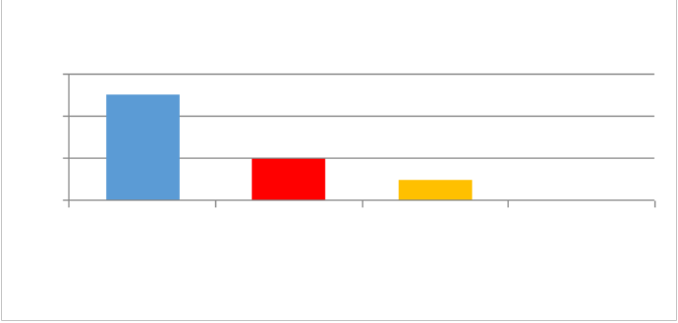
企业类型

2
1

农机合作社 个体经营者
5

农机管理单位
6
4
2
0
图 2 企业类型描述

调研企业的类型为农机管理单位、农机合作社、个体经营者，所占比例约为 1:1:2， 农机民营者多。
3．企业规模分析

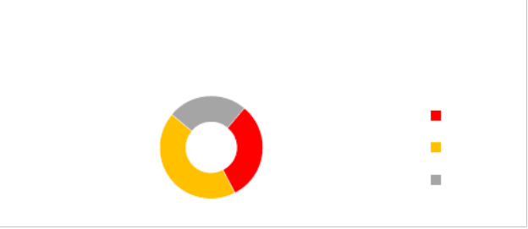
企业规模

1-9人
10-19人
20-29人
4
7
5

图 3 企业规模分析

调研企业最多的农机合作社生产规模为 10—49 人的占六成，属小型农业企业， 这种企业内部岗位流动性大， 对毕业生的综合素质和综合能力要求较高， 人材需求也 较大。

.

(二)企业的用人需求分析

1．企业招聘学生的学历


招聘类型

不招聘应届毕业生

中职中专

高职高专

本科

2 3 4 5
9 10
0 1
7 8
9
6
6
7
2
图 4 企业招聘学生的学历

图中，大多企业还是希翼招收实践能力强，愿意从基层做起的中职中专毕业生， 对本科学历的学生招收的人数至少。

.

2．企业招生学生的学校类型

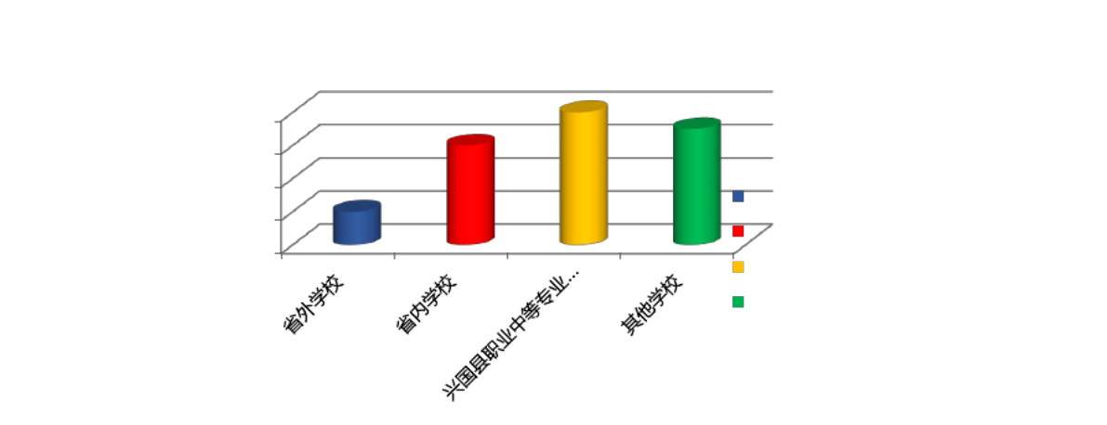
招聘范围

8
6
4
2
0
其他学校
省外学校
省内学校
兴国县职业中等专业学校
图 5 企业招生学生的学校类型

图中， 招聘省内学校和兴国县职业中等专业学校居多， 说明之前兴国县职业中等 专业学校人材培养基本适应区域经济的要求。
3．企业注重的能力和素质

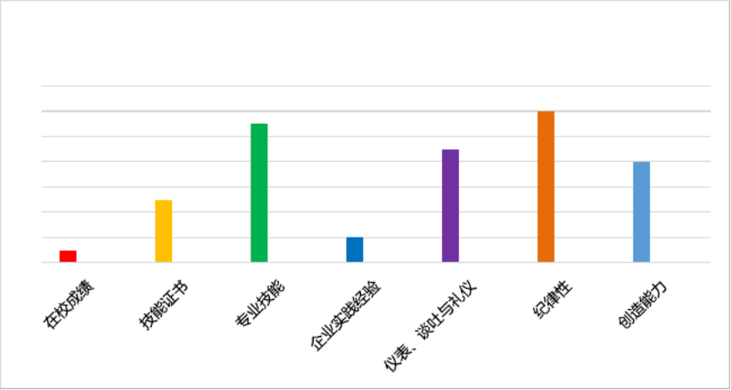
能力及素质要求

14
12
12
10
8
8
6
4
2
2
0
11
9
5
1

.

图 6 企业注重的能力和素质

通过企业对学生能力及素质要求可发现， 技能证书、 专业技能是企业最为注重的 两项能力， 同时企业也十分看重学生的创造能力、 纪律性、 实践经验等方面的能力和 素质。
4．企业招聘学生的月薪范围

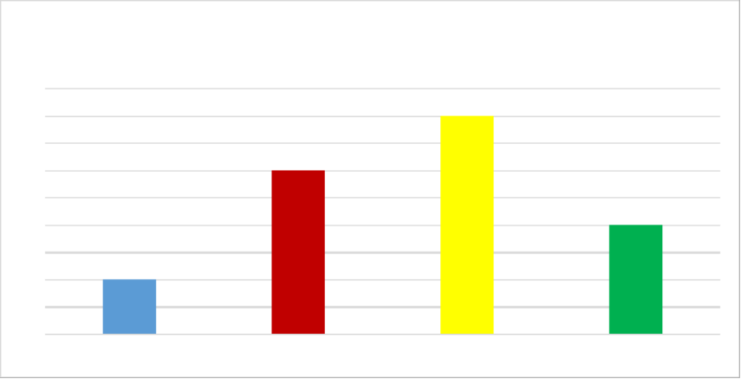
4

2

2000-2500 2500-3500
4.5
4
3.5
3
2.5
2
1.5
1
1
0.5
0
1000-1500
薪酬分布

3

1500-2000
图 7 企业招聘学生的月薪范围

中职毕业生的月薪 2000-2500 居多，基本满足当地消费水平和就业需求。

5．企业招聘学生的实习情况

以上内容仅为本文档的试下载部分，为可阅读页数的一半内容。如要下载或阅读全文，请访问：https://d.book118.com/665221042231011114

